ДУ «ІНСТИТУТ ЕПІДЕМІОЛОГІЇ ТА ІНФЕКЦІЙНИХ ХВОРОБ
ім. Л.В.ГРОМАШЕВСЬКОГО НАМН УКРАЇНИ»

НАУКОВИЙ ЦЕНТР ГРИПУ ТА ГРІ

Тижневий бюлетень про ситуацію з грипу в Україні
за даними 4 дозорних центрів
(Київ, Дніпро, Одеса, Хмельницький).
51 тиждень 2016 року

Публікується на сайті www.ukrinfluenza.com.ua

З 2008 року в Україні функціонує система дозорного епіднагляду за грипоподібними захворюваннями (ГПЗ) та тяжкими гострими респіраторними захворюваннями (ТГРЗ). Дозорні центри розташовані у різних географічних зонах країни: в м. Києві, м.Дніпрі, м.Одесі та м.Хмельницькому, які включають 18 дозорних станцій: 10 – стаціонарів та 8 - поліклінік.
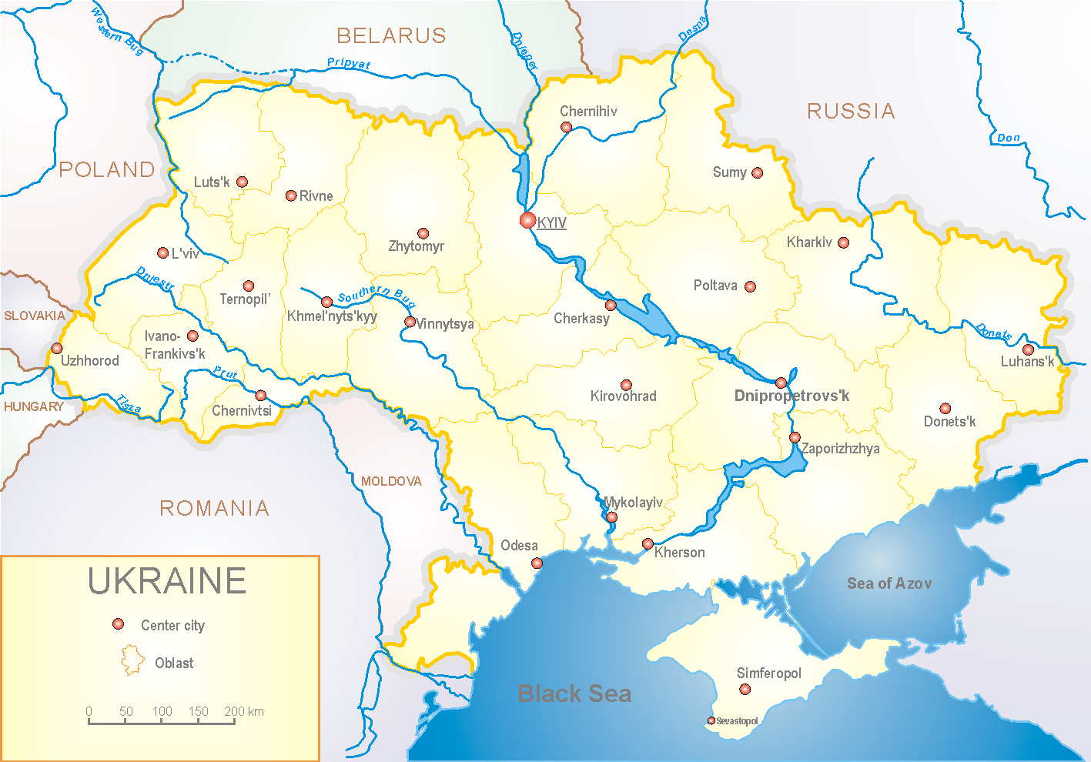

За даними системи дозорного епіднагляду за грипом в Україні, у 8 поліклініках 4-х дозорних центрів кількість амбулаторних хворих, що відповідають визначенню ГПЗ на 51 тижні (19.12.-25.12.16 р.) становила 195 випадків (пок. 94,0 на 100 тис. відповідного населення). У порівнянні з минулим тижнем приріст рівнів захворюваності складав 3,2 %, лабораторно підтверджено 11 випадків грипу А(Н3) (рис.1).

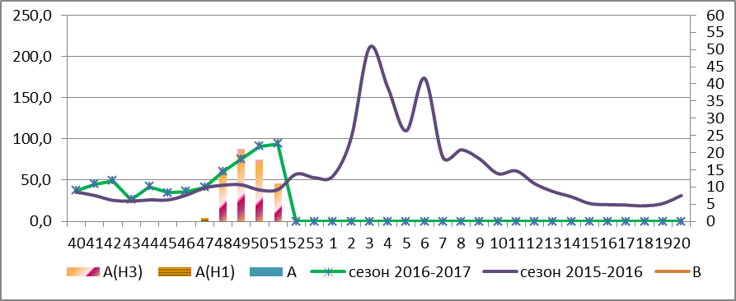

Рис.1. Динаміка реєстрованих випадків, що відповідають визначенню ГПЗ та кількість підтверджених випадків грипу в 4-х дозорних центрах України в сезоні 2016-2017 років.

На 51 тижні в 10 стаціонарів 4-х дозорних центрів було госпіталізовано 1883 хворих, що на 1,4 % менше ніж на минулому тижні. Кількість хворих, що відповідали визначенню ТГРЗ складало 347 випадків (11,7 на 100 тис. відповідного населення), у порівнянні з минулим тижнем рівні захворюваності зросли на 53,5 %. За тиждень лабораторно підтверджено 25 випадків грипу А(Н3) та 3 випадків грипу А (рис.2).

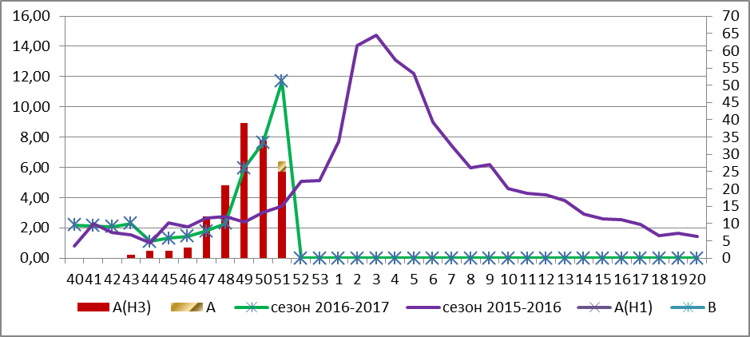

Рис. 2 Динаміка реєстрованих випадків ТГРЗ та кількість лабораторних підтверджень грипу в 4-х дозорних центрах України в сезоні 2016-2017 років.

На 51 тижні питома вага тяжких випадків склала 18,4 % від усіх госпіталізованих хворих і у порівнянні з минулим тижнем зросла в 1,5 рази (рис. 3 ).
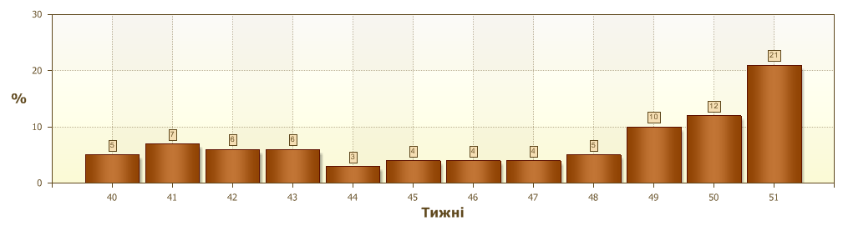
Рис. 3. Питома вага ТГРЗ від загальної кількості госпіталізованих хворих у 10-ть стаціонарів ДЦ.

З 40 по 51 тиждень 2016-2017 рр. методом ПЛР було обстежено 367 зразків від хворих на ГПЗ та ТГРЗ, було виявлено 222 позитивних знахідок на грип: А – 17 вип., А(Н1) – 1 випадок, А(Н3) – 204 випадки (рис. 4).

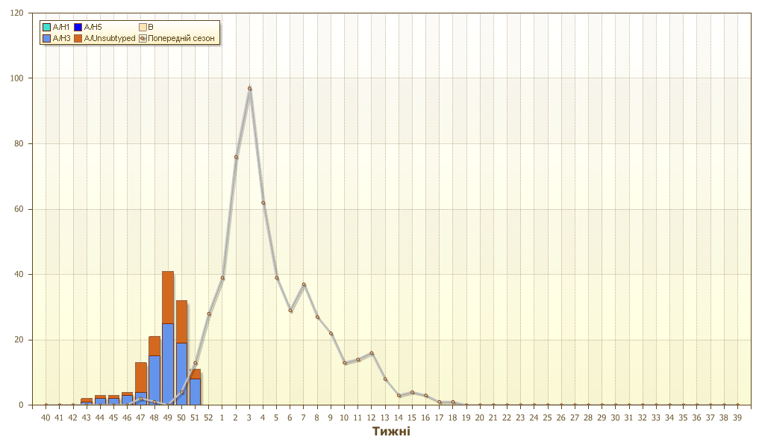

Рис. 4. Кількість лабораторно підтверджених випадків серед хворих з ГПЗ та ТГРЗ у 4-х дозорних центрах України в сезоні 2016-2017 років.

Отже, на 51 тижні 2016 року рівнів захворюваності зросли в 1,5 рази, за рахунок тяжких випадків, що спричинено активною циркуляцією вірусу грипу А(Н3).

Виконавці:
д.мед.н. Міроненко А.П.
к.мед.н. Голубка О.С.

